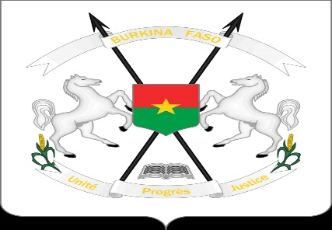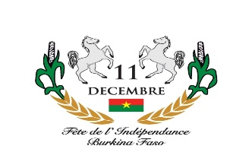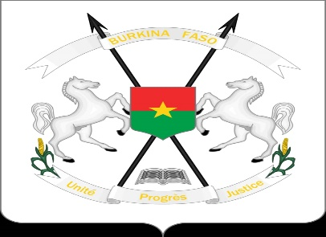

PROGRAMME OFFICIEL DES FESTIVITES DU 11 DECEMBRE 2020 A BANFORA

HEURES | LIEU | ACTIVITES | PRESIDENCE/ PARRAINAGE
JEUDI 15 OCTOBRE

15 H 30 | Terrain communal  de Sindou | Lancement de la coupe de l’indépendance en football | Ministre  des Sports et Loisirs
SAMEDI 17 OCTOBRE

10 H | Salle de conférences du Collège Sainte Thérèse de Banfora | Conférence inaugurale sur  le thème du 11 décembre : « Cohésion nationale et engagement patriotique pour un développement durable du Burkina Faso dans un contexte d’insécurité et de COVID-19.» | SEM le Premier Ministre
JEUDI 22 OCTOBRE

10 H | Maison des Jeunes de Sindou | Panel sur les sous-thèmes  du 11 décembre | Ministre d’Etat, Ministre  de l’Administration territoriale, de la Décentralisation et de la Cohésion sociale,  Président du CNO-11 déc.
SAMEDI 24 OCTOBRE

10 H | Salle polyvalente de Niangoloko | Panel sur les sous-thèmes  du 11 décembre | Ministre d’Etat, Ministre  l’Administration territoriale, de la Décentralisation et de la Cohésion sociale, Président du CNO-11 déc.
JEUDI 29 OCTOBRE

10H | Salle de conférences du Collège Sainte Thérèse de Banfora | Panel sur les sous-thèmes  du 11 décembre | Ministre d’Etat, Ministre  de l’Administration territoriale, de la Décentralisation et de la Cohésion sociale,  Président du CNO-11 déc.
18 H | Salle de conférences du Collège Sainte Thérèse de Banfora | L’enregistrement de l’émission le kaléidoscope, spécial 11 décembre | Ministre d’Etat, Ministre  de l’Administration territoriale, de la Décentralisation et de la Cohésion sociale,  Président du CNO-11 déc.
VENDREDI 27 NOVEMBRE

13 H | Région  des Cascades | Prières de bénédictions dans toutes les mosquées de la région | Membres  du Gouvernement
DIMANCHE 29 NOVEMBRE

08 H | Région  des Cascades | Prières de bénédictions dans toutes les églises catholiques et protestantes de la région |  | Membres  du Gouvernement
MARDI 1er DECEMBRE
16 H | Niangoloko | Cérémonie d’ouverture du festival « Niangoloko en fête » |  | Ministre de la Culture,  des Arts et du Tourisme
MERCREDI 02 DECEMBRE

08 H | Banfora (à côté de l’axe du défilé) | Compétition de « Montée de rônier » |  | Ministre des Sports  et Loisirs
10 H | Salle de réunion du gouvernorat de Banfora | Conférence de presse de lancement officiel des festivités du 11 décembre 2020 |  | Ministre d’Etat, Ministre  de l’Administration territoriale, de la Décentralisation et de la Cohésion sociale,  Président du CNO-11 déc.
15 H | Banfora | Cérémonie officielle d’inauguration des infrastructures du 11 décembre et remises aux bénéficiaires |  | Son Excellence Monsieur  le Premier Ministre,  Chef du Gouvernement
JEUDI 03 DECEMBRE

15 H | Maison des Jeunes de Banfora | Finale de la compétition en lutte traditionnelle | Ministre des Sports  et Loisirs
VENDREDI 04 DECEMBRE

19H | Place de la Nation de Banfora | Cérémonie officielle de lancement de la semaine du cinéma burkinabè | Ministre de la Culture,  des Arts et du Tourisme
SAMEDI 05 DECEMBRE

14 H | Ouagadougou (Présidence du Faso) | Cérémonie nationale  de décorations | Son Excellence Monsieur  le Président du Faso
15 H | Place de la Nation de Banfora | Cross populaire suivi  de méga- aérobic | Ministre des Sports  et Loisirs
DIMANCHE 06 DECEMBRE

10 H | Banfora(Ancienne Maison des Jeunes de Banfora) | Visite de l’exposition du Salon des curiosités, des conservations et des collections | Ministre d’Etat, Ministre  de l’Administration territoriale, de la Décentralisation t de la Cohésion sociale,  Président du CNO-11 déc.
15 H | Banfora  (Conseil Régional) | Inauguration de la salle de conférence et de l’auberge du Conseil Régional de Banfora | Ministre  Déléguée chargée de la Décentralisation et de la Cohésion sociale
17 H | Niangoloko | Cérémonie de clôture du festival « Niangoloko en fête » | Ministre de la Culture,  des Arts et du Tourisme
LUNDI 07 DECEMBRE

09 H | Banfora  (Direction Provinciale de l’Education Nationale ) | Cérémonie officielle d’ouverture du « Village d’enfants » | Ministre de l’Education nationale,  de l’Alphabétisation  et de la Promotion des langues nationales
10 H | Banfora | Cérémonie d’inauguration de l’école primaire publique de Toungouéna B | Ministre de l’Education nationale,  de l’Alphabétisation  et de la Promotion des langues nationales
10 H | Banfora  (Centre Hospitalier Régional ) | Cérémonie de lancement officiel des travaux de construction de sites de prise en charge des cas de COVID-19 et autres maladies hautement pathogènes | SEM le Président de l’Assemblée Nationale
15 H | L’aire de la foire  (terrain du secteur 15 de Banfora) | Cérémonie officielle d’ouverture  de la foire | SEM le Président de l’Assemblée Nationale
MARDI 08 DECEMBRE

09 H | Mairie de Banfora | Cérémonie d’ouverture de la 12e Edition de la Journée Nationale de Sensibilisation sur la Sécurité routière | Ministre des Transports, de la Mobilité urbaine et de la Sécurité routière
15 H | Salle polyvalente de Banfora | Communication sur l’ « utilisation efficiente des technologies de l’information et de la Communication (TIC) pour un développement durable du Burkina Faso dans un contexte d’insécurité et de COVID-19 » | Ministre de la Sécurité et  Ministre du Développement de l’Economie numérique et des Postes
19 H | Salle polyvalente de Banfora | Nuit de la femme battante | Ministre de la Femme, de la Solidarité nationale, de la Famille et de l’Action humanitaire
MERCREDI 09 DECEMBRE

7 H30 | Bobo-Dioulasso (Départ) | Course cycliste nationale | Ministre des Sports  et Loisirs
16 H | Salle polyvalente de Banfora | Finale du jeu concours les  « Cracks de la Nation » | SEM le Président de l’Assemblée Nationale
19 H | Salle polyvalente de Banfora | Défilé de mode en tenue traditionnelle | Epouse de SEM  le Président du Faso
JEUDI 10 DECEMBRE

08 H | Place de la Nation | Cérémonie de décoration des récipiendaires de la Région des Cascades | Madame le Gouverneur de la Région des Cascades
10 H | Salle polyvalente de Banfora | Panel de haut niveau sur la problématique des mariages d’enfants et des mutilations génitales féminines | Epouse de SEM  le Président du Faso
14 H | Stade régional  des Cascades | -Match de gala des filles ;  -Match de levée de rideaux pour  la petite catégorie | Ministre des Sports  et Loisirs
15 H | Stade régional  des Cascades | - Finale de la coupe  de l’indépendance en football ;  - Saut para. | Son Excellence Monsieur  le Premier Ministre
18 H | Banfora | Retraite aux flambeaux | Chef d’Etat-Major Général des Armées
19 H | Banfora (L’enceinte de la Mairie) | Dîner à base des mets nationaux | Ministre d’Etat, Ministre  de l’Administration territoriale, de la Décentralisation t de la Cohésion sociale,  Président du CNO-11 déc. et Ministre de l’Agriculture et des Aménagements hydro-agricoles
20 H | Banfora | Message de Son Excellence Monsieur le Président du Faso à la Nation | Son Excellence Monsieur  le Président du Faso
VENDREDI 11 DECEMBRE

09 H | Axe du défilé | Grande parade civile et militaire | Son Excellence Monsieur  le Président du Faso
13 H | Banfora | Cocktail officiel offert par  Son Excellence Monsieur  le Président du Faso | Son Excellence Monsieur  le Président du Faso
14 H | Place de la Nation | - Réjouissance populaire  (Méga-concert) ;  - Remise du flambeau à la Région du Plateau Central ;  - Feux d’artifices. | Membres  du Gouvernement

